Отчет по лабораторной работе №10

Дисциплина: архитектура компьютера

Рахматова Жылдыз Талантбековна

Содержание

# 1 Цель работы

Приобретение навыков написания программ для работы с файлами

# 2 Выполнение лабораторной работы

1. Я создала каталог lab10 и в нем файл lab10-1.asm

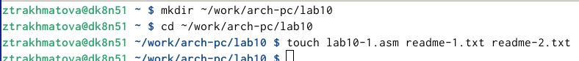

Рис. 1: Создание каталога и файла

1. Я ввела в файл текст программы и запустила ее. Ответ сохранился в файле readme-1.txt.

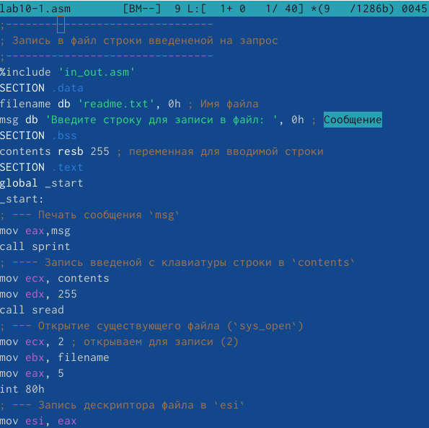

Рис. 2: Текст програмы

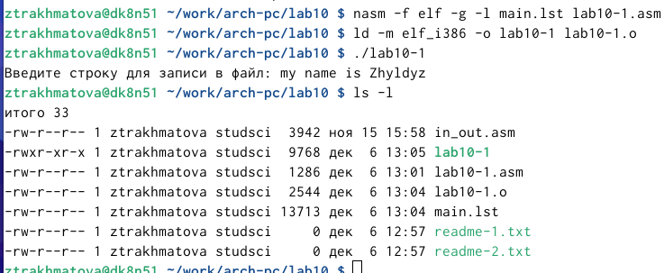

Рис. 3: Запуск файла

1. С помощью команды сhmod я запретила выполнять программу. Выдало отказ в доступе, как и следовало ожидать, так как я просто запретила запускать программу для владельца, то есть для себя.

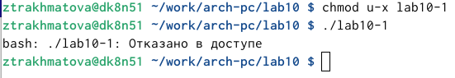

Рис. 4: Запрет на программу

1. С помощью команды я дала разрешение на исполнение файлу с исходным текстом и перекомпелировала программу, она заработала, так как файл был со всеми разрешениями и до этого я запретила выполняться уже готовой программе, а это фактически новая программа которая обладает другими разрешениями, поэтому они и запустилась.

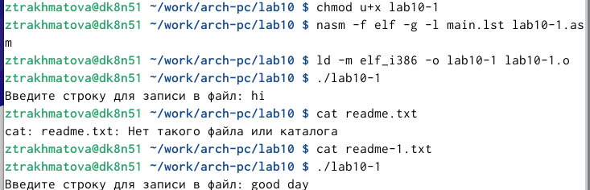

Рис. 5: Разрешения для исходного файла

5)Я предоставила определенные права файлу readme-1.txt в соответствие с вариантом 1.

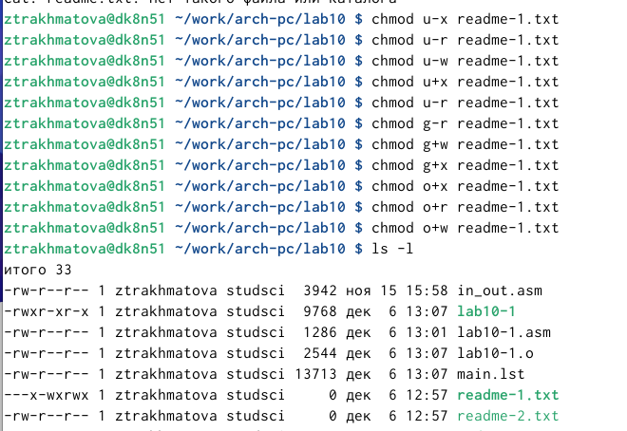

Рис. 6: Разрешения для файла readme.txt

# 3 Самостоятельная работа.

Я написала программу, которая запрашивает имя и выводит его в созданном файле. Файл создает сама программа.

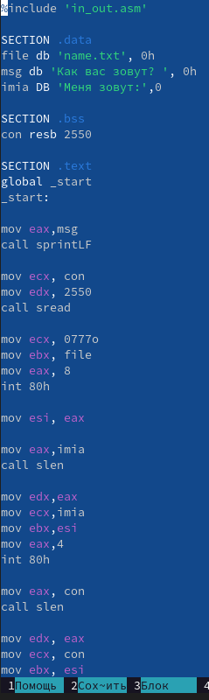

Рис. 7: Текст программы

|  |
| --- |
| Рис. 8: Результат работы программы |

Рис. 8: Результат работы программы

# Вывод

Я приобрела навыки написания программ для работы с файлами.